Πρόσκληση για συμμετοχή στο Υβριδικό Εργαστήριο με θέμα «Καθιστώντας την Επαγγελματική Εκπαίδευση και Κατάρτιση πιο προσβάσιμη και συμπεριληπτική για τα άτομα με αναπηρία» Αθήνα, 28 Απριλίου 2026- Σύνδεσμος για την Εξ’ Αποστάσεως Παρακολούθησή του
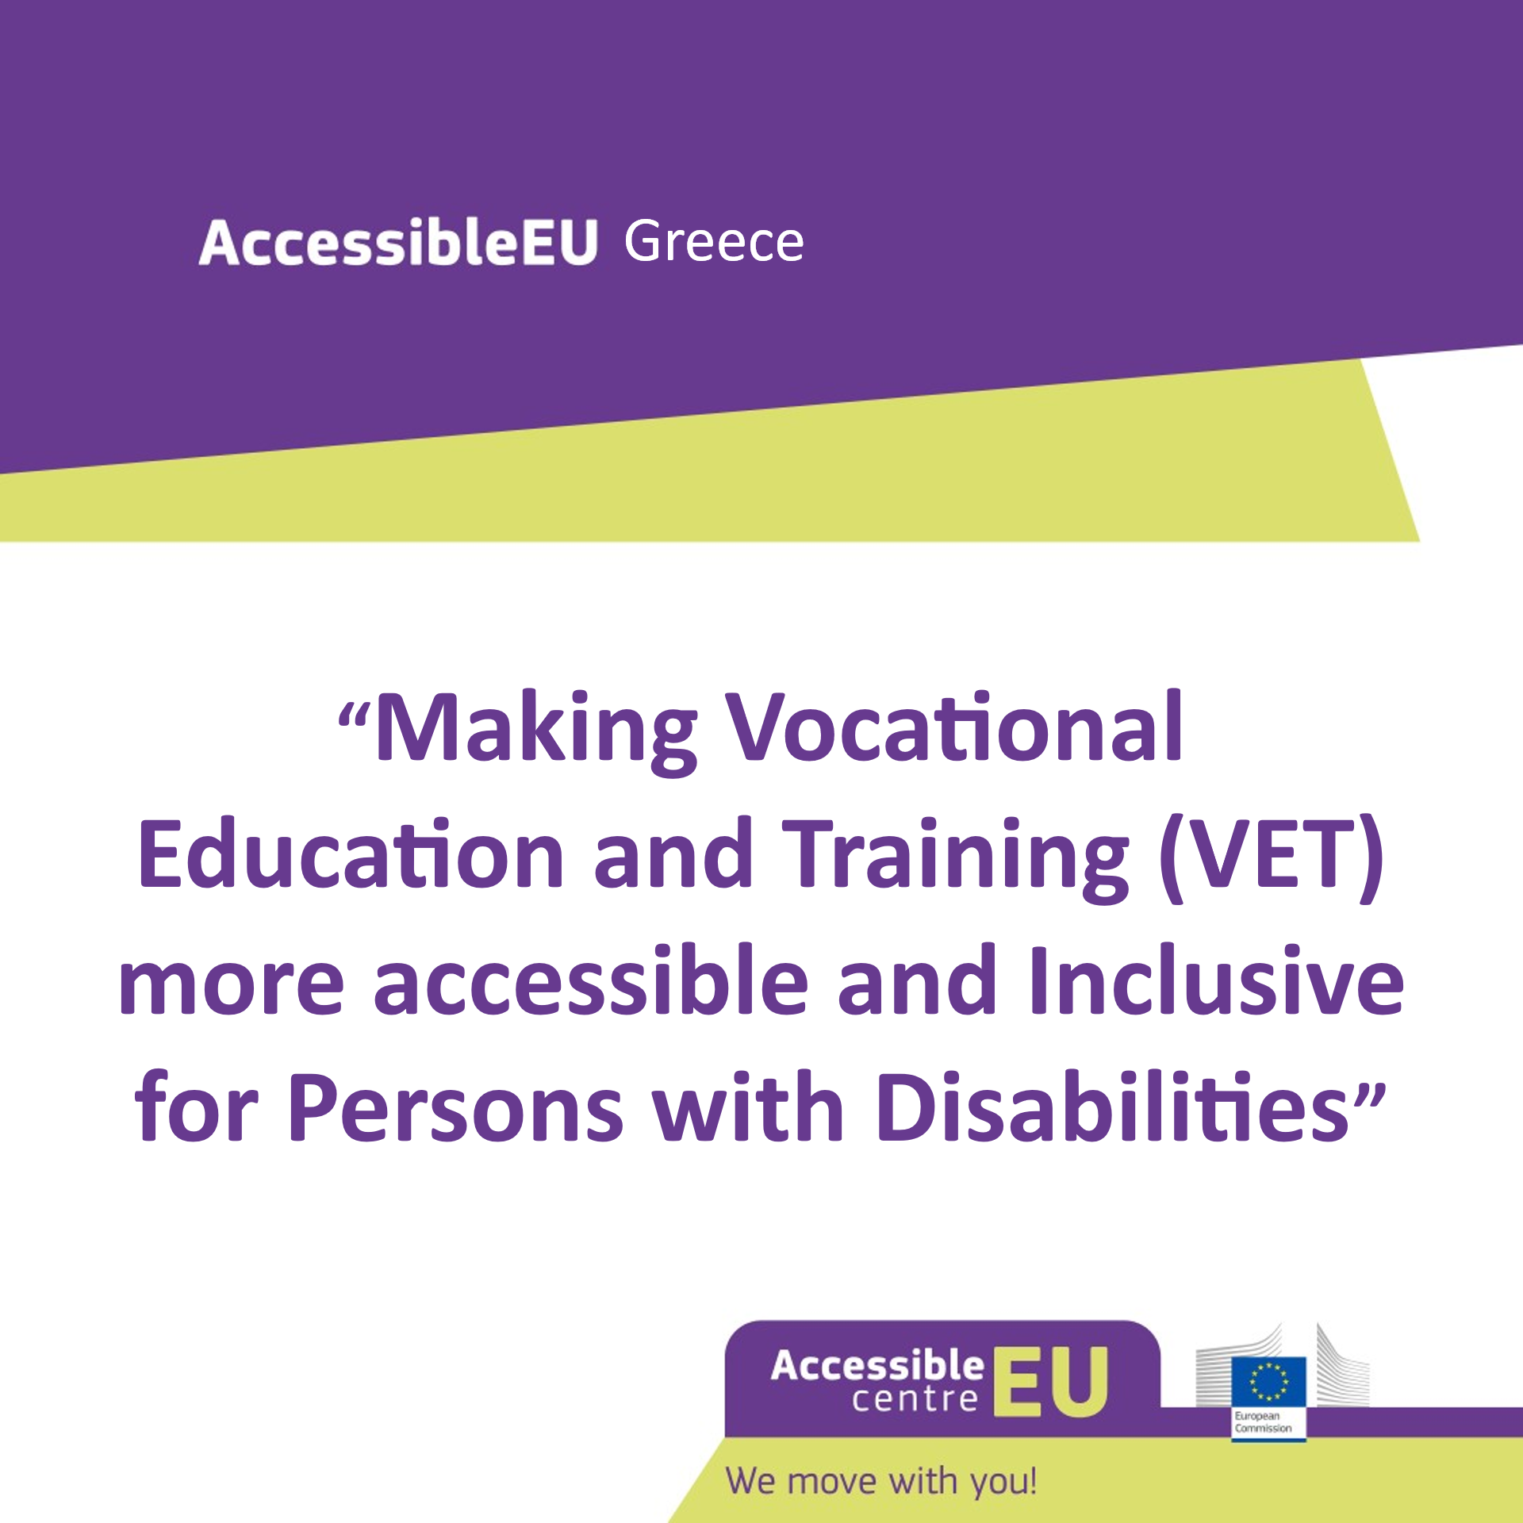
Στο πλαίσιο υλοποίησης του Έργου «Ευρωπαϊκό Κέντρο Πόρων Προσβασιμότητας-AccessibleEU», το οποίο αποτελεί μια από τις εμβληματικές πρωτοβουλίες της Στρατηγικής της Ευρωπαϊκής Επιτροπής για τα Δικαιώματα των Ατόμων με Αναπηρία 2021-2030, σας προσκαλούμε να συμμετάσχετε στο Υβριδικό Εργαστήριο με θέμα «Καθιστώντας την Επαγγελματική Εκπαίδευση και Κατάρτιση πιο προσβάσιμη και συμπεριληπτική για τα άτομα με αναπηρία».

Το Εργαστήριο, το οποίο θα πραγματοποιηθεί στις 28 Απριλίου 2025 στο Ξενοδοχείο «ΤΙΤΑΝΙΑ», Πανεπιστημίου 52-Αθήνα (αίθουσα «ΝΙΚΙ», ημιώροφος), από τις 10.00 έως τις 14.00, διοργανώνεται σε συνεργασία με την Εθνική Συνομοσπονδία Ατόμων με Αναπηρία (Ε.Σ.Α.μεΑ.), η οποία αποτελεί την τριτοβάθμια οργάνωση εκπροσώπησης των ατόμων με αναπηρία, των ατόμων με χρόνιες ή/και σπάνιες παθήσεις και των οικογενειών τους στην ελληνική Πολιτεία και κοινωνία.

Καθιστώντας την επαγγελματική εκπαίδευση και κατάρτιση προσβάσιμη και συμπεριληπτική, τα άτομα με αναπηρία και χρόνιες παθήσεις μπορούν να αποκτήσουν δεξιότητες και γνώσεις απαραίτητες για την ένταξη και παραμονή τους στην αγορά εργασίας. Επιπρόσθετα, η επαγγελματική εκπαίδευση και κατάρτιση προσφέρει στα άτομα με αναπηρία και χρόνιες παθήσεις ευκαιρίες για κοινωνική αλληλεπίδραση, ενώ παράλληλα συμβάλλει στην προσωπική τους ανάπτυξη, στην ανάπτυξη κοινωνικών δεξιοτήτων και στην ενίσχυση της αυτοπεποίθησης και αυτονομίας τους.

Αναγνωρίζοντας τον σημαντικό ρόλο της επαγγελματικής εκπαίδευσης και κατάρτισης, το Εργαστήριο στοχεύει:
- στη διερεύνηση των εμποδίων που αντιμετωπίζουν τα άτομα με αναπηρία ως προς την πρόσβαση, παρακολούθηση και ολοκλήρωση των προγραμμάτων επαγγελματικής εκπαίδευσης και κατάρτισης,
- στην αναγνώριση των δυσκολιών, όπως αναδεικνύονται από τους εμπλεκόμενους φορείς,
- στην ανάδειξη της σημασίας της προσβασιμότητας στην επαγγελματική εκπαίδευση και κατάρτιση ως βασική προϋπόθεση για την ισότιμη συμμετοχή των ατόμων με αναπηρία και χρόνιες παθήσεις σε αυτήν,
- στην ανταλλαγή απόψεων, εμπειριών και καλών πρακτικών σχετικά με το πως η επαγγελματική εκπαίδευση και κατάρτιση δύναται να καταστεί πιο συμπεριληπτική,
- στην αναγνώριση των οφελών που μπορούν τα άτομα με αναπηρία και χρόνιες παθήσεις να αποκομίσουν από την συμμετοχή τους στην επαγγελματική εκπαίδευση και κατάρτιση,
- στην ενίσχυση της δικτύωσης και συνεργασίας μεταξύ των φορέων επαγγελματικής εκπαίδευσης και κατάρτισης, των αρμόδιων αρχών και των οργανώσεων εκπροσώπησης των ατόμων με αναπηρία.

Γλώσσα εκδήλωσης: Ελληνική.

Η συμμετοχή στο Εργαστήριο είναι ελεύθερη.

Στο Εργαστήριο μπορούν να συμμετάσχουν:
- στελέχη του Υπουργείου Παιδείας, Θρησκευμάτων και Αθλητισμού
- στελέχη της Δημόσιας Υπηρεσίας Απασχόλησης
- στελέχη σχεδιασμού και διαμόρφωσης πολιτικών στο πεδίο της επαγγελματικής εκπαίδευσης και κατάρτισης
- μέλη του Κεντρικού Συμβουλίου Επαγγελματικής Εκπαίδευσης και Κατάρτισης (ΚΣΕΕΚ)
- μέλη των Συμβουλίων Σύνδεσης με την Παραγωγή και την Αγορά Εργασίας (ΣΣΠΑΕ)
- στελέχη δημόσιων και ιδιωτικών δομών επαγγελματικής εκπαίδευσης και κατάρτισης
- στελέχη των Ινστιτούτων των κοινωνικών εταίρων
- εκπαιδευτές σε δημόσιες και ιδιωτικές δομές επαγγελματικής εκπαίδευσης και κατάρτισης
- σπουδαστές με αναπηρία και χρόνιες παθήσεις σε δημόσιες και ιδιωτικές δομές επαγγελματικής εκπαίδευσης και κατάρτισης
- εμπειρογνώμονες σε ζητήματα αναπηρίας και προσβασιμότητας
- εκπρόσωποι οργανώσεων ατόμων με αναπηρία, χρόνιες παθήσεις και των οικογενειών τους
- άτομα με αναπηρία και χρόνιες παθήσεις
- κάθε ενδιαφερόμενος/η
Ακολουθεί το Πρόγραμμα του Εργαστηρίου
Συντονιστής | Βασίλης Κούτσιανος, Γενικός Γραμματέας Ε.Σ.Α.μεΑ.
09:30-10:00 | Εγγραφές
10:00-10:10 | Καλωσόρισμα  Βασίλης Κούτσιανος, Γενικός Γραμματέας Ε.Σ.Α.μεΑ.
10:10-10:20 | Παρουσίαση του Έργου AccessibleEU  Δημήτρης Λογαράς, Εθνικός Εμπειρογνώμονας Έργου AccessibleEU & Επιστημονικό Στέλεχος Ε.Σ.Α.μεΑ.
10:20-10:40 | Η δικαιωματική προσέγγιση της αναπηρίας στην επαγγελματική εκπαίδευση και κατάρτιση  Δρ. Αντωνία Παυλή, Κύρια Ερευνήτρια Παρατηρητηρίου Θεμάτων Αναπηρίας της Ε.Σ.Α.μεΑ
10:40-11:00 | Η δημόσια στρατηγική και πολιτική για μια πιο προσβάσιμη και συμπεριληπτική Επαγγελματική Εκπαίδευση και Κατάρτιση για τα άτομα με αναπηρία  Γεώργιος Μάλλιος, Προϊστάμενος Γενικής Διεύθυνσης Επαγγελματικής Εκπαίδευσης, Κατάρτισης, Διά Βίου Μάθησης και Νεολαίας, Υπουργείο Παιδείας, Θρησκευμάτων & Αθλητισμού
11:00-11:20 | Ο ρόλος και η συμβολή του Εθνικού Οργανισμού Πιστοποίησης Προσόντων και Επαγγελματικού Προσανατολισμού (ΕΟΠΠΕΠ) στο πεδίο της αναπηρίας  Γεωργία Ρεμπούτσικα, Διευθύνουσα Σύμβουλος ΕΟΠΠΕΠ
11:20-11:50 | Διάλειμμα για καφέ
11:50-12:10 | Επαγγελματικές Σχολές (ΕΠΑ.Σ.) Μαθητείας & Σχολές Ανώτερης Επαγγελματικής Κατάρτισης (ΣΑΕΚ) της Δημόσιας Υπηρεσίας Απασχόλησης (ΔΥΠΑ): Μέτρα υποστήριξης για τη συμμετοχή των ατόμων με αναπηρία  Ευγενία Λαΐνα, Γενική Διευθύντρια Επαγγελματικής Εκπαίδευσης & Κατάρτισης, ΔΥΠΑ
12:10-13:00 | Σχολές Ανώτερης Επαγγελματικής Κατάρτισης (ΣΑΕΚ) για Άτομα με Αναπηρία  Γιώργος Τσικουδής, Διευθυντής ΣΑΕΚ Πυλαίας-Χορτιάτη για Άτομα με Αναπηρία  Εμπειρίες καταρτιζόμενων και αποφοίτων με αναπηρία  Στυλιανή Κανταρτζή, τελειόφοιτη σπουδάστρια, Τμήμα Υποκριτικής Τέχνης  Μπερνάντ Χαιντάρι, απόφοιτος σπουδαστής, Τμήμα Τεχνικός Εσωτερικών Ηλεκτρικών Εγκαταστάσεων
13:00-13:20 | Σχεδιασμός και υλοποίηση προσβάσιμων και συμπεριληπτικών προγραμμάτων επαγγελματικής κατάρτισης: τα οφέλη για τα άτομα με αναπηρία  Νεκταρία Αποστολάκη, Υπεύθυνη Τομέα Προγραμμάτων της Ε.Σ.Α.μεΑ.
13:20-14:00 | Συζήτηση/ Σύνοψη βασικών συμπερασμάτων
14:00 | Λήξη του Εργαστηρίου
Εάν επιθυμείτε είτε να συμμετάσχετε στο Εργαστήριο διά ζώσης είτε να το παρακολουθήστε διαδικτυακά, παρακαλούμε όπως συμπληρώσετε και υποβάλετε το αργότερο μέχρι την 27^{η} Απριλίου 2026 και ώρα 11.00 την ηλεκτρονική φόρμα δήλωσης συμμετοχής, η οποία είναι διαθέσιμη στον παρακάτω σύνδεσμο (κωδικός εκδήλωσης: 26-WS-GR-01):
https://ec.europa.eu/eusurvey/runner/6eb175fc-1314-2314-797e-c0e4787a6fe7
Παρά το γεγονός ότι η φόρμα δήλωσης συμμετοχής είναι στη ελληνική, χρησιμοποιήστε μόνο λατινικούς χαρακτήρες για τη συμπλήρωση του ονόματος και του επιθέτου σας, προκειμένου μετά την ολοκλήρωση του Εργαστηρίου να λάβετε αυτόματα στην ηλεκτρονική διεύθυνσή σας το πιστοποιητικό παρακολούθησης.

Προσοχή: Κατά την εγγραφή σας δεν αποστέλλεται αυτόματα ο σύνδεσμος για την εξ’ αποστάσεως παρακολούθηση του Εργαστηρίου. Ο σύνδεσμος θα σας αποσταλεί μια ημέρα πριν από το Εργαστήριο στην ηλεκτρονική διεύθυνση που έχετε δηλώσει.

Μπορείτε την ημέρα διεξαγωγής του Εργαστηρίου να χρησιμοποιήσετε τον παρακάτω σύνδεσμο για την εξ αποστάσεως παρακολούθησή του, ακόμη και εάν δεν έχετε δηλώσει συμμετοχή: https://meeting.interactio.com/ubpp-vzy-iska-zby

Πληροφορίες για την προσβασιμότητα της αίθουσας.
- Η αίθουσα που θα πραγματοποιηθεί το Εργαστήριο είναι πλήρως προσβάσιμη σε χρήστες αναπηρικού αμαξιδίου (ράμπα στην κεντρική είσοδο του ξενοδοχείου, ανεμπόδιστη πρόσβαση στην αίθουσα με ανελκυστήρα, προσβάσιμο wc δίπλα από την αίθουσα).
- Παροχή διερμηνείας στην ελληνική νοηματική γλώσσα.
- Υποτιτλισμός σε πραγματικό χρόνο.

Σας ευχαριστούμε θερμά εκ των προτέρων.

Με εκτίμηση,
Δημήτρης Λογαράς
Εθνικός Εμπειρογνώμονας του Έργου «AccessibleEU» και Επιστημονικό Στέλεχος Ε.Σ.Α.μεΑ.

Περισσότερες πληροφορίες για τους Εμπειρογνώμονες του «AccessibleEU» είναι διαθέσιμες στο:
https://accessible-eu-centre.ec.europa.eu/accessibleeu-network-experts_en?prefLang=el

